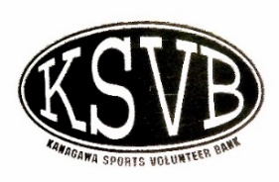
ＫＳＶＢ会員各位

「講演会」＆「懇親会」のご案内
会員の皆さまにはお元気でご活躍のこととお喜び申しあげます。さて、会員相互のコミュニケーションを深め、かつ自己啓発に役にたつ講師をお迎えして、講演会及び懇親会を下記のとおり開催致します。

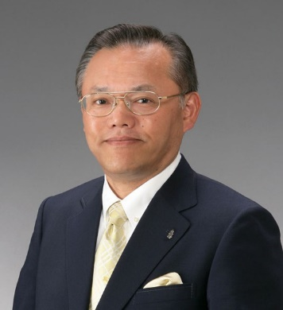
講師は、株式会社コロンバン代表取締役社長
小澤 俊文 氏
＜小澤 俊文氏プロフィール＞
1953年神奈川県生まれ。法政大学法学部卒業。1976年三和銀行（現三菱ＵＦＪ銀行）に入行。支店長や公務法人部長などを経て、2004年参与に就任。翌2005年に宮内庁御用達洋菓子メーカーの株式会社コロンバンに入社。監査役、常務を経て2006年
に代表取締役社長就任。経営が悪化していたコロンバンを『原宿ロール』や『原宿
焼きショコラ』、大学の校章入りクッキーなどの数々のヒット商品を生み出して見
事復活させた凄腕の経営者。
2018年1月25日テレビ東京放送の「カンブリア宮殿」にご出演。
※株式会社コロンバンさまには、KSVBの協賛団体となって頂いています。
コロンバンオンラインショップ：https://shop.colombin.co.jp/
◆テーマ：社員の可能性を信じる～コロンバン挑戦の軌跡～
◆日にち：2018年11月 3日（土祝）
◆講演会；11：00～12：15
◆懇親会；12：30～14：30
◆会 費 ：4,000円（洋菓子お土産付き） ＊ご家族、ご友人も大歓迎
◆場 所 ；Seaside Lounge Sala（サラ）
横浜市中区海岸通１－１ 波止場会館１階 ☎045-212-5862
みなとみらい線 日本大通り駅より徒歩５分（徒歩約２５０ｍ）２番出口より
正面の信号を渡り「日本大通り」を直進し、次の「開港資料館前」の信号を渡
ったところから 象の鼻パーク」に入り、右手にある白いビルです。

【申込み方法】
下記申込み票で、メール、FAX又は郵送でKSVB事務局宛申し込んで下さい。
FAX：045-681-6960 メール：ksvb@samba.ocn.ne.jp

【申込み締切】10月20日（土）
次のとおり参加申し込みます。 年 月 日
会員番号 | お名前 | 参加人数
会員以外のお名前

